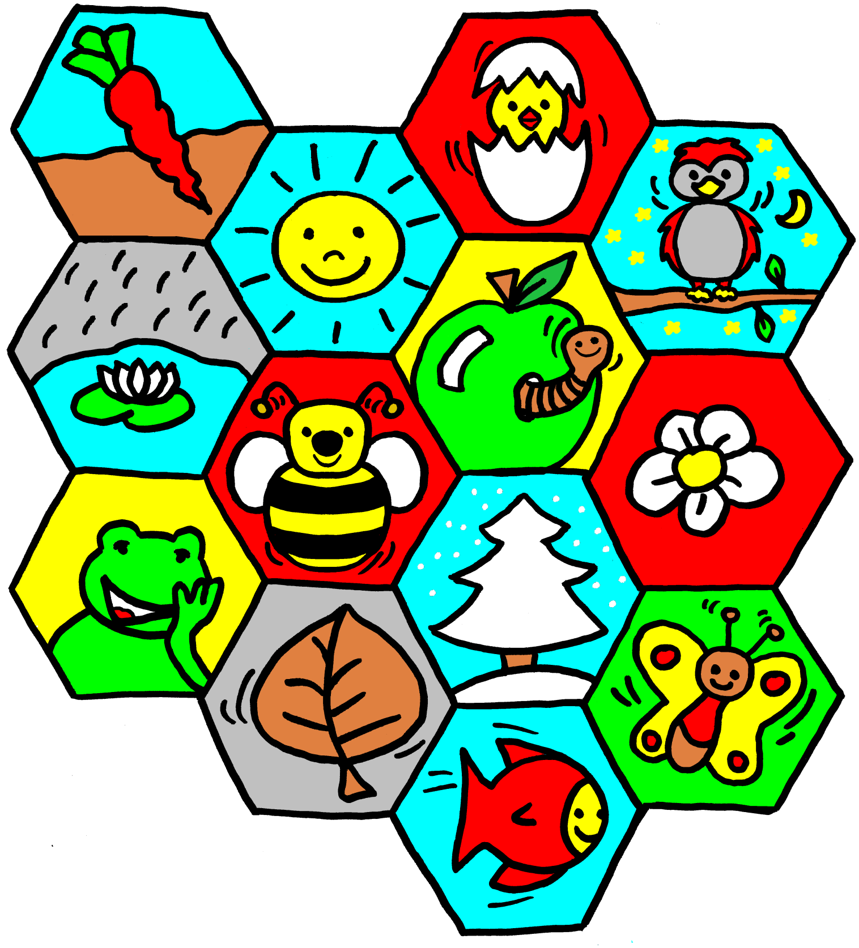
NATUURLIJK!
week van de buitenschoolse kinderopvang
14 tot 18 oktober 2019

INHOUD

1 Voorwoord 3
2 Inspiratie voor activiteiten met kinderen samen met ouders en de buurt 4
Spelen NATUURLIJK! 4
Creatief NATUURLIJK! 7
Natuurbeleving NATUURLIJK! 13
NATUURLIJK experimenteren! 18
NATUURLIJK koken! 22
NATUURLIJKe producten! 25
Speelbank NATUURLIJK! 27
NATUURLIJKe boeken en websites 28
3 De wedstrijd 29
4 Promotiemateriaal 30
Affiches 30
Spandoeken 30
Facebook 30
5 Contactpersonen 31
6 Bijlagen 32
Bijlage 1: Flyer 32
Bijlage 2: Tekenblad 32

Voorwoord

Vanuit het Vlaams Platform Buitenschoolse Kinderopvang zorgen we elk jaar voor een goed gevulde inspiratiemap die je kan gebruiken tijdens de Week van de buitenschoolse kinderopvang. Daarnaast bieden we ook ander materiaal aan; affiches, een tekenblad, … en belonen we al onze deelnemers aan de jaarlijkse wedstrijd met een leuke attentie. De hoofdvogels slepen een mooie prijs in de wacht!
Dit jaar staat natuurbeleving centraal. Onder de titel NATUURLIJK! vullen we deze inspiratiemap met allerlei ideeën, spelletjes, ervaringen en sensaties over natuur. We focussen op het gebruik van natuurlijke producten en materialen. We dagen uit om zoveel mogelijk buiten, in en met de natuur te doen. En dat we in deze week zoveel mogelijk de kinderen, de ouders en de buurt proberen te betrekken, is inmiddels een evidentie geworden.
Tijdens de Week van de buitenschoolse kinderopvang zetten we elke kinderopvang op een leuke en positieve manier in de schijnwerpers. Extra fijn dit jaar is dat we ook de kinderbegeleiders in de kijker zetten tijdens de internationale dag van de kinderbegeleider op 12 oktober, net de week ervoor!
Veel buitenpret en natuurlijk plezier!

Inspiratie voor activiteiten met kinderen samen met ouders en de buurt

Spelen NATUURLIJK!
- Quiz rond natuur

In het gezelschapsspel ‘Kies het hazenpad’ vind je heel wat vragen (en antwoorden) die je kan gebruiken om een natuurquiz in elkaar te steken. Als puntentelling kan je voorwerpen uit de natuur gebruiken bv. elzenkatjes of blaadjes.
Je kan ook heel wat praktische proeven verzinnen met natuurmateriaal: om het verste kastanje werpen of kastanjes balanceren in een lepel, zo’n hoog mogelijke constructie maken door denappels in elkaar te klikken, blaadjes herkennen, …
Je kan in de quiz ook een onderdeel stoppen over het raden van natuurgeluiden. Zorg voor opnames van enkele natuur- en dierengeluiden (of ga samen met de kinderen op pad om deze op te nemen) en laat kinderen nadien raden wat ze horen. Je kan ook een tablet of computer gebruiken om deze geluiden online op te zoeken.
Misschien heb je wel een natuurkenner in de buurt of in de oudergroep die als jury wil fungeren. De winnaars krijgen natuurlijk een zelfgemaakte medaille van een schijfje hout aan een touwtje of ketting van madeliefjes.

- Dierenporenzoektocht

Druk een paar sporenkaarten van dieren af. Je vindt ze op Pinterest of kan ze aankopen bij Natuurpunt. Ga het bos in en zoek na een regenachtige dag naar sporen. Als de sporen diep genoeg zijn, kan je er gips in gieten, zodat je ze kan bijhouden.
Je kan van de gegoten sporen ook stempels maken om zelf een spoor aan te leggen. Het eerst groepje maakt de sporen en verstopt zich op het einde. Het volgende groepje gaat ze na een tijdje achterna tot ze de sporenmakers vinden. En dan wissel je om.

- Spelletjes maken met natuurlijk materiaal

We kunnen hier honderduit brainstormen over mogelijke spelletjes met natuurlijke materialen:
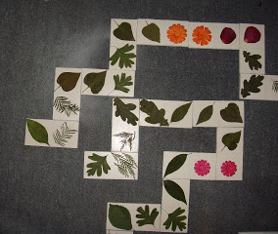
- bloem en bladerdomino
- figuurleggen met kleine takjes
- takkenmikado
- bladmemory
- OXO met 2 verschillende natuurmaterialen
- een dambord met natuurlijke pionnen
- ...

- Camouflagespel

Camoufleer jezelf met wat je vindt in de natuur. Probeer zoveel mogelijk op te gaan in je omgeving en speel daarna een spel zoals bv. (omgekeerd) verstoppertje. Je kan hiervoor ook naar het bos trekken.

- Laat hooi aanvoeren in je opvang, ideaal spelmateriaal

Ga eens langs bij een boer in de buurt. Misschien kan die wel een paar hooibalen missen of mogen de kinderen bij hem in het hooi komen spelen.
Hooi is super om in te spelen. Met hooibalen kan je een parcours maken om tussen te fietsen of om op te lopen. Ligt het hooi los in een ruimte of afgebakende zone buiten, dan kan je er plastic diertjes in verstoppen die de kinderen kunnen zoeken (wat makkelijker dan een speld in een hooiberg). Ook fijn om het hooi te vervoeren met kruiwagens, bakfietsjes, …
Heb je het hooi liever wat gecontroleerder in de ruimte, doe dan een kleine hoop in een speelbak of zandtafel. Met kleine speelgoedvrachtwagens of tractoren, enkele diertjes of een speelboerderij zijn kinderen uren zoet.
Met hooi kan je ook een oude dekbedovertrek vullen en een boerenzitzak maken. Ideaal om je buitenleeshoek aan te kleden!

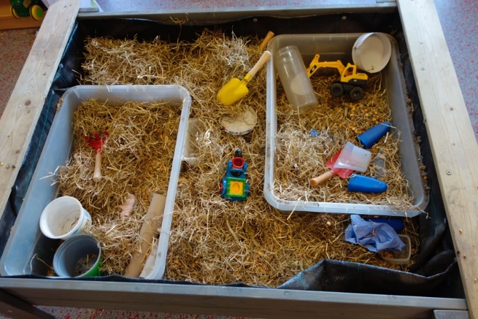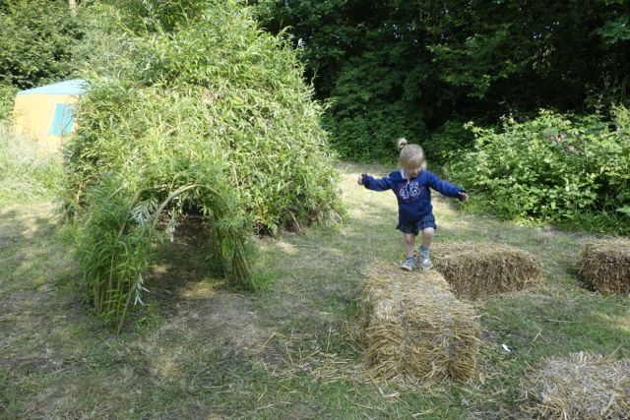
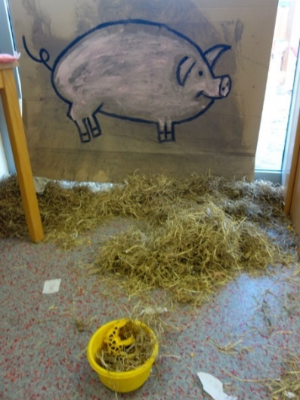
foto IBO Appels foto Veerle: het Voedselbos

foto: IBO Appels

- In het zand

Een zandbak is ons niet vreemd. Meerdere opvanglocaties hebben er één en kinderen zijn er dol op. Deze Week van de buitenschoolse kinderopvang is een uitgelezen moment om de zandbak nieuw leven in te blazen en om te toveren tot een autoparcours, een knikkerbaan, een modderbad, ... Leg wat natuurmaterialen zoals bladeren, takken, boomschijven, dennenappels, … in de zandbak. Deze geven zeker nieuwe speelimpulsen.

- Dennenappelbowling

Zoek enkele dennenappels van verschillende groottes. Leg deze buiten op de grond of binnen in de leefruimte. Plaats ze in een driehoek, zoals de pinnen bij een bowlingspel en laat de kinderen deze van op een afstand omver rollen of gooien met een bal.
Of zet takjes recht in het zand van de zandbak. Gooi ze omver met een stevige dennenappel. Spreek wel af wanneer gegooid wordt en wie de takjes terug recht zet. Elk kind krijgt drie gooikansen en dan is het aan de volgende.
Variatie: petanque met kastanjes, het kleine balletje is bv. een eikel of een steentje.

- Fantasiespel met natuurlijke materialen

Zet even al het plastic speelgoedeten in de kast, verzamel losse materialen uit de natuur om je (buiten)keuken, winkeltje of speelhuisje te vullen. Boomschijven zijn prima hamburgers en dennenappels en kastanjes staan mooi in de fruitschaal. Het frietkraam verkoopt zakjes met takken, het restaurant serveert moddersoep met een garnituur van gehakte bladeren en steentjes zijn het perfecte betaalmiddel i.p.v. speelgoedmunten, …

- Modderbad/pad
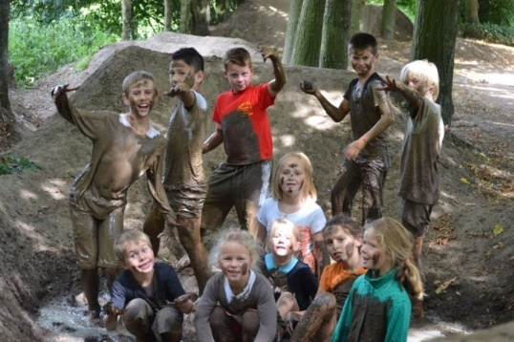
28 juni is internationale modderdag, maar ook op andere dagen is modder heel fijn om mee te spelen, koken, een uitdagende moddercross of je helemaal te laten gaan met een modderwellness. Inspiratie vind je op www.ivn.nl/modderdag.
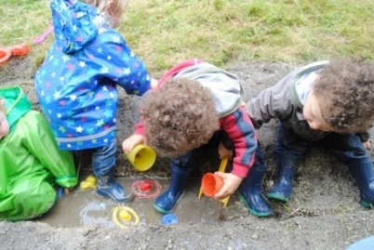
Is de zomer te droog geweest voor een stevige modder, dan kan je een gegraven geul vol water te spuiten, zoals IBO De Wiemkes van Oostrozebeke deden (zie foto). Kondig je modderactiviteit goed aan, zodat ouders niet voor verrassingen komen te staan en zwemkledij, droge kleren en een handdoek kunnen meegeven.

foto KDV Sint-Jozef, Wetteren

Creatief NATUURLIJK!
- Landart

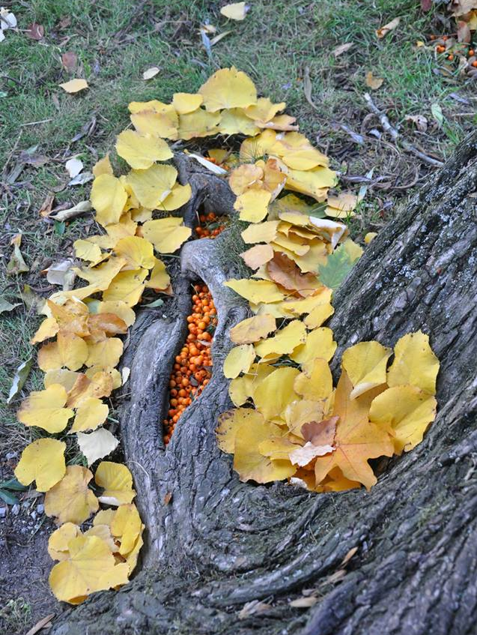
Als je Landart opzoekt, vind je projecten van prachtige takkenconstructies in de bomen of grote vormen met hopen stenen. De kunstenaar gaat natuurlijke materialen op een kunstige manier ordenen. Leuk om een kleinere versie te maken in de opvang of een grote installatie op het buurtplein of in het park. Ga eerst op zoek naar materiaal. Neem materialen die al los liggen (dus zo weinig mogelijk plukken). Zoek nu een leuke plek om je kunstwerk te maken. Denk aan werkwoorden: rijen leggen, cirkelen, omwinden, stapelen, vlechten, … als je in een publieke ruimte bouwt, zorg er wel dan wel voor dat je de natuur niet schaadt met je installatie en dat deze ook weer kan verdwijnen.

- Kunstwerk maken met wat je vindt in de natuur

Maak bv. een mandala met vindmateriaal. Je kan vertrekken van een hoepel, maar je mandala kan zo groot worden als je maar wil.
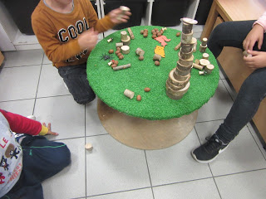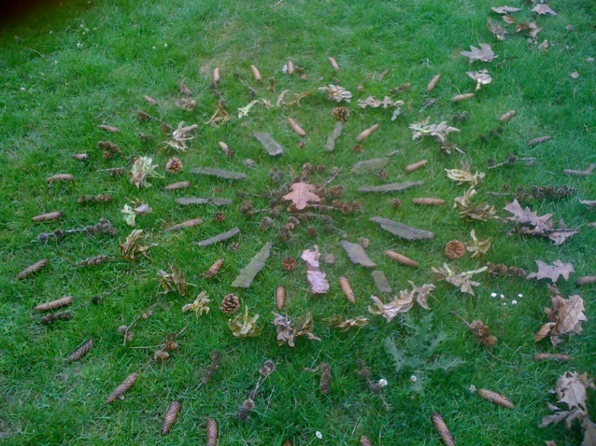
foto Veerle: natuur congres Nederland
Je kan ook de zeer populaire stenen torens bouwen. Op veel toeristische natuurplekken stapelen mensen steentjes op elkaar. Probeer het ook een keer, of maak er een wedstrijd van: om het hoogst of met het minst aantal stenen zo hoog mogelijk?
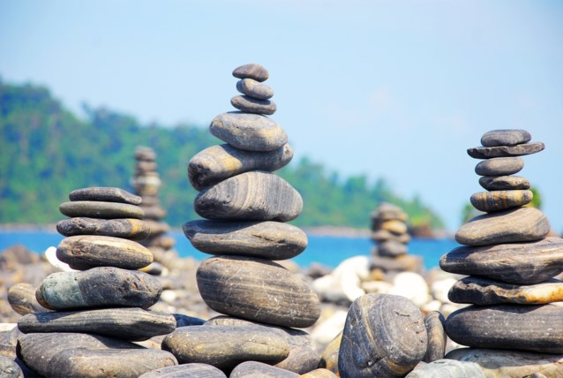
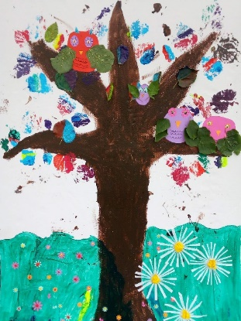
Of maak een groot schilderij van een basisvorm of een achtergrond, bv. een kale boom, een wei of een woestijn. Wanneer je schilderwerk droog is, kan je dit verder versieren met wat je vindt in de natuur. Bladeren aan je boom, bloemen of blaadjes in de wei, zand rond je oase in de woestijn …

foto 3wplus Zeppelin Roosdaal

- Schilderen met natuurlijke elementen

Maak je eigen penselen door blaadjes, grashalmen, riet of wat je maar vindt aan een takje te binden met een touwtje of elastiek. Elk penseel zal anders schilderen, dat zorgt voor erg mooie effecten en structuren.

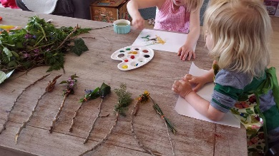

Variatie: schilderen met fruit (appel, noten, …), groenten (wortel, selder, peterselie, …) of bloemen (madeliefjes, klavertjes (vind het klavertje vier ;-) …)

- Het binnenbos (ipv kijk-voeldoos)

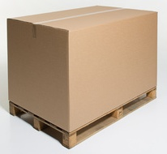
Haal het bos naar binnen!

Ga op zoek naar een grote doos waar kinderen in kunnen zitten of staan en voorzie aan de bovenkant van de doos de nodige gaatjes voor lichtinval.
Trek met de kinderen naar het bos, park, … en verzamel natuurlijk materialen die al los liggen.
Zet jullie nadien gezellig in de doos en ontwerp een eigen bos.
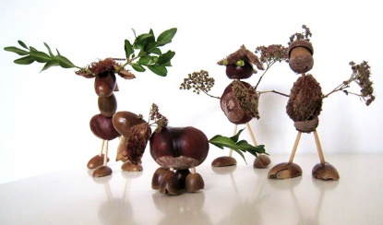
Een kleine knutseltip: een bos zonder dieren en trollen bestaat niet! Deze kan je maken met stokjes en kastanjes of geschilderde stenen.

Zin om in het bos te spelen, maar het regent buiten echt te hard? Geen probleem! Kruip snel in het binnen bos!

- Vogelvoer maken
Je kan op zeer veel verschillende manieren vogelvoer maken. Een leuke activiteit en het helpt de vogels de winter door.

  - Dennenappel
Verzamel dennenappels en laat ze op een warme plek open gaan. Laat de kinderen zacht geworden reuzel in de openingen smeren. (reuzel is vet) Rol vervolgens de dennenappel door een laagje vogelvoer, zaadjes, noten of pitten totdat alles bedekt is. Bind de dennenappels aan een draad en hang de draad op aan een boom of buiten voor het raam.

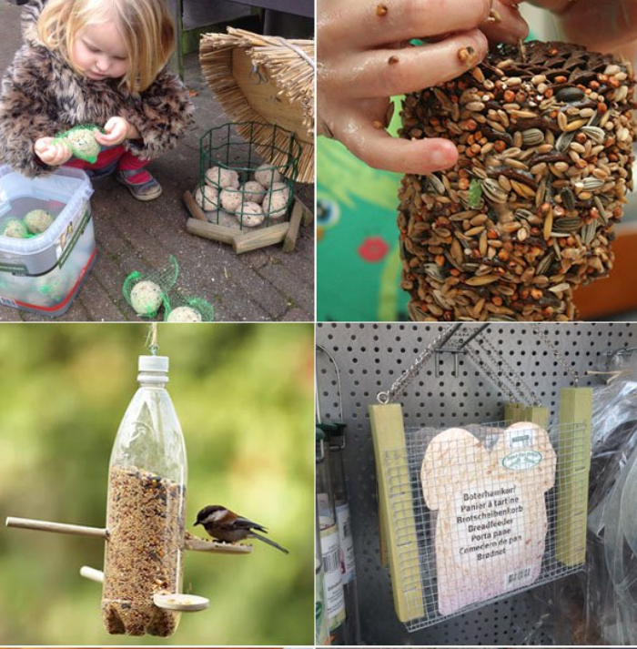
  - Plastic fles recyclen
Spoel een lege plastic fles om en laat goed drogen. Maak gaatjes waar je pollepels door heen steek. Vogels kunnen hier straks lekker op gaan zitten als ze snoepen van jouw vogelvoer traktatie. Prik aan de onderkant een paar kleine gaatjes (om te voorkomen dat er water in de fles blijft staan) en vul de fles met vogelvoer, noten, zaden en pitten. Schroef de dop weer op je fles en hang je zelf gemaakte vogelvoer traktatie op!

  - Vogelvoer met pindakaas
Besmeer een lege keukenrol (of tak of iets anders) met pindakaas en rol door het vogelvoer.

TIP: Er is speciale pindakaas voor vogels verkrijgbaar, die kun je het beste gebruiken omdat er minder zout in zit.

  - Boterhamkorf
Laat de kinderen twee rechte takjes zoeken (voor de zijkanten), vouw er samen kippengaas om heen (bovenkant openhouden) en zet het gaas vast op de takjes met nietjes of een ijzerdraadje. Hang op met een touwtje. Steek er wat oud brood tussen en klaar!

  - Vogelvoerbollen
Smelt hard frituurvet in een pan. Wacht tot het warm is, maar niet heet.
Voeg daar al roerend een zadenmengsel aan toe en laat dit mengsel een beetje afkoelen.
Giet de warme brij in een vorm, bijvoorbeeld een blikje, een melkkarton, een theeglas, …
Leg daarin, voordat de brij stolt, een stevige katoenen draad die ruim uitsteekt.
Zodra de massa hard is geworden, kan het vet met zadenmengsel buiten aan de draad worden opgehangen.

- Stempelen met natuurlijke materialen, zoals boomschors, aardappelen, ...

Met enkele aardappelen, uitsteekvormpjes en verf kan je meteen stempelen en prachtige knutselwerkjes maken. (ook leuk voor de allerkleinsten) Gebruik ook materialen met structuur, zoals boomschors of bolsters (pas op voor de stekels!) Dit geeft mooie patronen om bv. je eigen inpakpapier te ontwerpen of uniek kaftpapier.
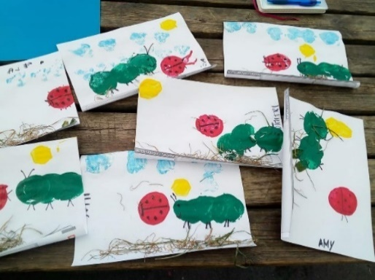
foto 3wplus Zeppelin Roosdaal

- Verven met natuurlijke producten (sap van groenten en fruit met een specifiek kleur)

Je kan verschillende groenten en fruit met een specifieke kleur uitpersen en het sap gebruiken als verf. Bv. rode bieten krieken of kersen geven een speciale rode kleur. Let wel dat sommige vlekken moeilijk uit de kleren gaan.

- Frottagelandschap

Ga op stap met een wasco en zoek boeiende oppervlaktes in de natuur, zoals de schors van een boom, een varenblad, geribbelde stenen, … Leg je blad er op en wrijf er met je wasco over. Krijg je de mooie structuur op je blad? Terug in de opvang kan je er met lopende verf of ecoline in een andere kleur over gaan. Laat drogen en kijk waarop het lijkt. Teken er met potlood of stiften nog figuurtjes bij zodat je structuur een betekenis krijgt als landschap of achtergrond.

- Modeontwerper in de natuur

Ga samen op pad. Verdeel de grote kindergroep in kleinere groepjes. Per groepje is één kind is model, de anderen de modeontwerpers. Maak een rok, bijzondere kraag of hoofddeksel met alles wat je vindt onderweg. Op het einde lopen alle modellen over de bospad-catwalk en geven de modeontwerpers een zeer serieuze, kunstige uitleg over hun modieuze creatie.

- Gedroogde bloemen en bladeren

Een herbarium, je hebt het misschien zelf vroeger moeten maken op school? Een verzameling gedroogde bloemen en planten in een kaft of boek. Je kan het nu samen met de kinderen maken! Stop de bladeren en bloemen tussen een telefoonboek dat je nog vindt of een stapel kranten onder een stapel boeken of ander gewicht. Laat ze zeker lang genoeg drogen, zodat ze later niet schimmelen. Een keer droog kan je ze gebruiken voor allerlei kunstwerken. Of kleef ze op papier en leg een herbarium aan!
Toch creatief? Dan kan je ermee stempelen, ze tot een dier vormen en opplakken, … Pinterest staat er vol mee.
Twee ideetjes voor gevorderden:
- Plak gedroogde bloemen met een beetje lijm op een kaars. Smelt wat kaarsvet en giet een klein laagje over de bloemen (of breng aan met een penseeltje) zodat ze niet meer loskomen. Prachtig als cadeautje.

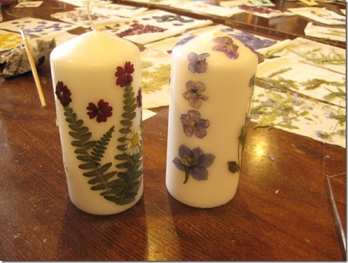
foto: alles-vanellis.blogspot.com

- Neem transparant kleefplastic om boeken te kaften. Knip er een stuk uit dat twee maal zo groot is als je bloemen of blaadjes. Vouw het stuk in de helft. Maak van één helft van het papier de beschermfolie los. Leg op de klevende kant je gedroogde bloemen of blaadjes. Trek nu de tweede helft van de beschermfolie los en vouw voorzichtig dicht. Zorg dat er geen luchtbelletjes vormen door zachtjes naar één kant te wrijven. Je hebt nu een mooie boekenlegger of een glasraampje met bloemen.

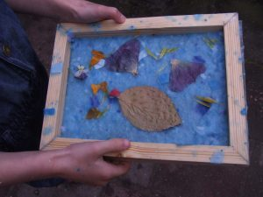
- Bloemenpapier
Nieuwe papier kan je maken van restjes van oud of gebruikt papier en gedroogde bloemen. Het vraagt wel wat werk en materiaal, maar het resultaat is prachtig. Meer info en hoe je tewerk gaat, vind je op https://dewonderwerkplaats.nl/2013/06/papier-scheppen/

- Grasmannetje maken

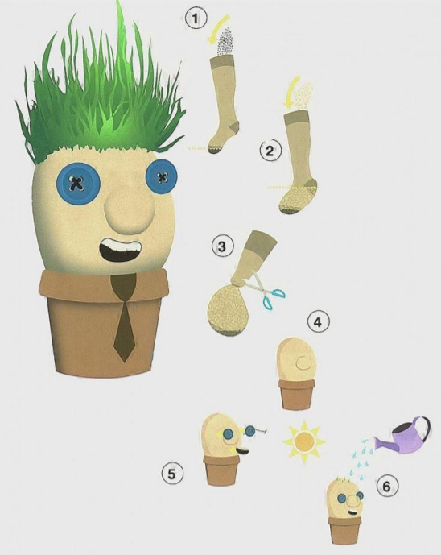
Vul een panty met een eetlepel graszaad. Doe er vervolgens een schepje aarde bij, zodat
je een kopje krijgt ter grootte van een vuist. Doe een knoop in je panty en knip
overtollige stof weg. Vorm een neusje door een draadje om een bolletje met aarde heen
te binden. Leg het hoofdje in de beker of zet het in een bloempotje. Plak de wiebeloogjes en
mond (stukje rood papier) op en versier de beker of bloempot met een strikje een sjaal, ... Regelmatig water geven komende weken en voor je het weet heeft je mannetje haar en heeft hij een kappersbeurt nodig!

Natuurbeleving NATUURLIJK!
- Maak je buitenruimte diervriendelijk

Dit kan je doen door vogelkastjes op te hangen. Je kan er samen met de kinderen zelf maken, als je een beetje een handige Harry bent. Bij Natuurpunt hebben ze een goede, duidelijke handleiding om hier aan te beginnen! file:///C:/Users/ewe/Downloads/hoe_maak_je_zelf_een_nestkastje_natuurpunt_2019.pdf
En bied vogels het jaar rond voer aan; in de winter vetrijke producten, in de lente voedsel met meer kalk en eiwit.
Met een vijver trek je libellen, kikkers en padden aan. Vogels kunnen er winter en zomer hun dorst lessen. Voorzie wel een loopplankje of maak de oevers glooiend, zodat een egel die in het water sukkelt er ook weer uit raakt.
Geen plaats voor een vijver? Een halve ton gevuld met water trekt ook dieren aan en is minder risicovol voor de kinderen.
En om insecten een plezier te doen, voorzie je best bloemen die veel, en ook al vroeg, stuifmeel en nectar dragen en waardplanten waarop vlinders hun eitjes kunnen leggen.

- Blote voetenpad

Ga een keertje op uitstap naar een blote voetenpad met de kinderen. Of nog beter: maak je eigen blote voetenpad. Hoe je daaraan start? Alles wat je ooit wilde weten over een blote voetenpad: https://www.doenkids.nl/blote-voetenpad/ en richt in je buitenruimte een heus ontdekkingspad aan. Geen ruimte genoeg? Je kan ook een mobiel pad maken in lege plastiek bakken of teiltjes en dit tijdelijk zowel binnen als buiten installeren.

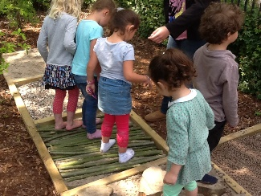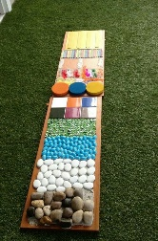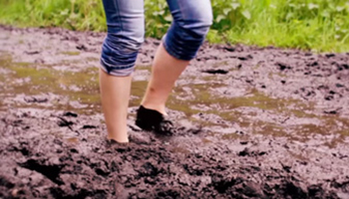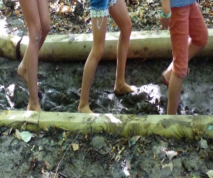

- Maak je eigen moestuin

Van drie plantjes in een bloembak tot een moestuin van enkele meters, zelf plantjes kweken is leuk. Zeker als die in de zomer lekkere aardbeien krijgen of als je zelf je kruiden kan plukken voor je thee.
Enkele planten en struiken die makkelijk kweken: peterselie, munt, goudsbloem, salie, akelei, bosaardbeien, citroenmelisse, pluksla, kerstomaatjes, zurkel, frambozen, rode besjes, waterkers, klimbonen en erwten, pompoen, …
Bloembakken hoef je niet te kopen. Die maak je zelf van PMD, wijnkistjes of oude speelgoedbakken.

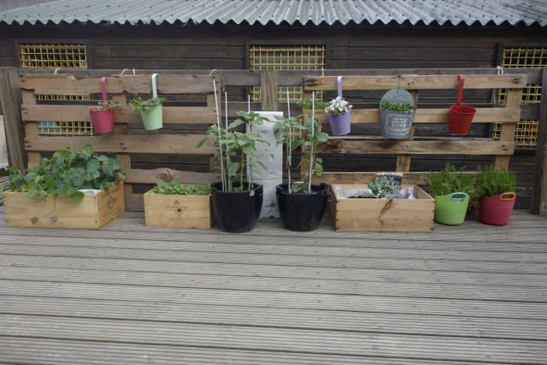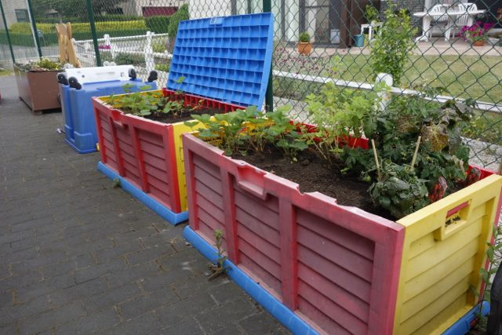
foto Veerle: VBS Huise

Weinig plaats? Je kan ook een verticale tuin maken. Met wat timmerwerk en een stuk worteldoek tover je een pallet om tot een plantenrek. Een handige ouder kan hier zeker bij helpen. Misschien is er wel een kweker in de buurt die wat plantjes kan missen.
Daarnaast kan je ook heel wat plantjes in kleine potjes kweken.
Of tuinkers of scheutjes zaaien op vochtige watten in een schaaltje. Ze kiemen en groeien snel en is meteen ook lekker gezond tussen de boterham.

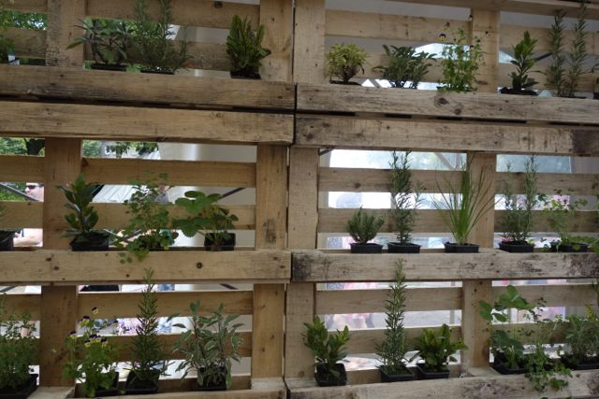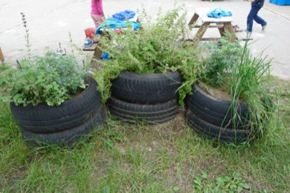
foto Veerle: Gentse Feesten foto Veerle: IBO Wachtebeke
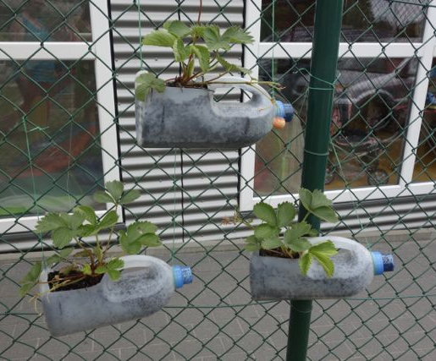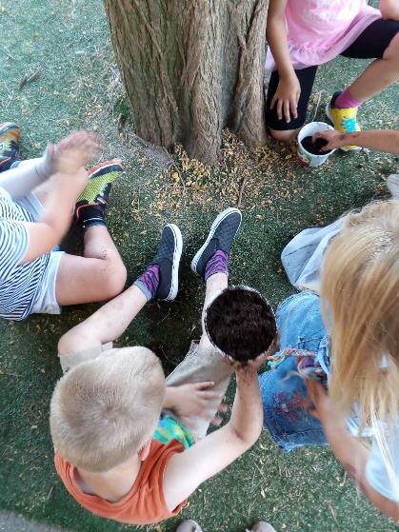
foto’s Veerle: IBO Sint-Gillis foto 3wplus Zeppelin Roosdaal

- Shazam voor vogels!

https://www.demorgen.be/tech-wetenschap/shazam-voor-vogels-deze-app-herkent-geluiden-van-220-vogelsoorten~b894acc8/?referer=https%3A%2F%2Fwww.google.be%2F

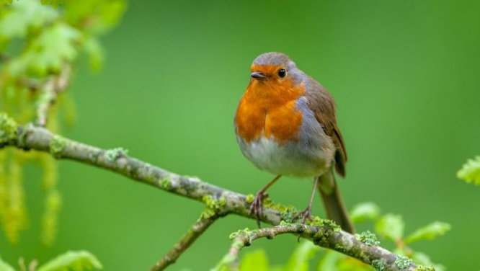
Warblr is een app die geluiden van 220 vogelsoorten herkent!
Installeer de app op je tablet of smartphone en trek met de kinderen naar het nabije park of bos. Neem het vrolijk gefluit op met de app en ontdek welke vreemde vogels er allemaal rondfladderen.

- Bezoek de kinderboerderij, de boer, het bos, een natuurreservaat of natuurvereniging, … uit de buurt

Wat leuk, een uitstap! Ouders die willen, kunnen meegaan om samen met hun kinderen te genieten van een fijne natuurervaring. Zoek het niet te ver, de boer uit het (naburige) dorp wil misschien wel kinderen ontvangen om naar de koeien te kijken, de handen uit de mouwen te steken bij het verzorgen, de hokken uit te kuisen of het voederen.
Of is er een kinderboerderij in de buurt waar kinderen de geitjes mogen melken of de dieren eten mogen geven?
Is er een natuurreservaat of een natuurvereniging in de buurt? Vraag of je een bezoek mag brengen, misschien hebben ze wel speciale activiteiten voor kinderen in hun aanbod.
En een wandeling in het bos om blaadjes, eikels, bloemen, boomschors en zoveel andere dingen te verzamelen is ook heel fijn. En achteraf knutselen, verven en kunstwerken maken met al het verzamelde materiaal!

- Dauwtrip

De ochtendstond heeft dauw in de mond! Vertrek voor dag en dauw extra vroeg met de kinderen op tocht, liefst door een grasland of weide. Daar zie je de dauwdruppels nog op de grassprieten blinken in de ochtendzon. Neem een deken mee en ontbijt of een drankje en geniet van het mooie uitzicht en de vroege vogels die je zo ontdekt.

- Geocach

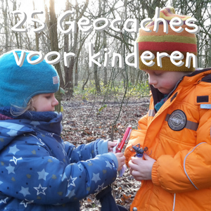
Geocaches zijn de schattenjachten van vandaag. Je volgt de GPS coördinaten met een Geocaching GPS en je gaat samen op zoek naar de schat. Of je ontdekt met een multicach (een tocht met tussenstops) verschillende plekjes waar je anders nooit zou komen.
Er zijn heel wat tochten met een mooie inkleding voor kinderen.

Zin om zelf een schat te verstoppen zodat anderen hiernaar op zoek kunnen? Dat kan ook.
Op deze website vind je leuke locaties en speelse geocaches om met de kinderen te doen. https://geocachen.be/geocaching-kinderen/

- Zintuigenpad/bad

Nodig ouders en kinderen uit om te helpen bij de aanleg van een zintuigenpad. Net zoals een blote voetenpad is dit een parcours dat kinderen afleggen, maar ze voelen niet enkel met de voeten. Hier kan je allerlei dingen ruiken, voelen, proeven, horen en kijken. Volg de seizoenen bij de keuze van de natuurmaterialen die je aanbiedt. Hou het eenvoudig met kruiden, grassen, dennenappels, schors, bloemen, takken, twijgjes, ...

Inspiratie vind je op Speelbank.be:
'De natuur is ons materiaal en de kinderen onze leidraad.'
Nodig de kinderen uit om op onderzoek te gaan. 'Voel maar eens, Liam.' 'Mmmm, dat ruikt hier heerlijk, vanwaar zou deze geur komen? Ik denk dat Rosie al geroken heeft vanwaar het komt.' Laat hen verschillende materialen vergelijken. 'Luister eens... Karam stapt over het stro en Jinthe stapt over de schors. Wat maakt het meeste geluid?'
Heerlijk om telkens opnieuw te genieten van kinderen die verwonderd zijn door de natuur.

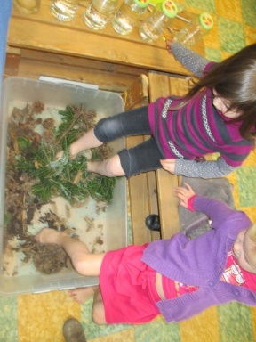
foto voetenvoelbak VBS Huise

- Geur- en proeftest

Is een zintuigenbad of pad een te grote uitdaging, dan kan je klein beginnen met een geurtest. Zoek een aantal geurige kruiden, planten en bloemen bij elkaar. Dit kunnen bv. lavendel, munt, basilicum of zelfs lege kruidenpotjes die nog een geur hebben, zijn.
Blinddoek de kinderen en laat ze eens goed ruiken aan de kruiden en planten. Rara, wat zou het zijn? Soms ruiken kruiden harder als je ze even tussen je vingers fijnwrijft, dus laat ze zeker ook een keer voelen.
Je kan er ook een proeftest van maken en de kinderen ook laten proeven van wat je bij hebt. Zorg dan wel voor eetbare dingen.
TIP: doe er ook een stinkertje bij

NATUURLIJK experimenteren!
- Insectenhotel maken

Bijenhotels heb je in alle maten, klein of groot, de bijen zijn blij met elke nestplek. Boor gaatjes van verschillende grootte tussen 2 en 8 mm in een houten schijf of blok. Vijs ze vast op een plank of in een wijnkistje. Zoek holle takjes, bamboe, riet en gras of stro om de lege, vrije plekjes op te vullen. Hier kunnen ook andere insecten een verstopplek vinden.
Hang je hotel op een warme plek, liefst aan de zuidkant van het gebouw en zorg er ook voor dat de regen er niet bij kan.
Hier komen wilde bijen op af, die prikken niet zoals bijen in een bijenkorf. Meer info op http://www.zootels.nl/bijenhotel-zelf-maken

- Natuurlijke proeven

Er zijn enorm veel natuur en milieu (wetenschaps-)proeven om met kinderen te doen. Je kan bloemen van kleur laten veranderen, een regenwolk in de keuken maken en zo veel meer. Een paar voorbeelden:

- Een citroenbatterij maken
Wat heb je nodig?
- Citroen
- Gegalvaniseerde spijkers
- Koperen spijkers (of koperen munten)
- Geïsoleerde elektriciteitsdraad
- Krokodillenklemmen
- LED-lampje

Rol de citroen stevig over tafel om de sappen in de vrucht los te maken. Steek de spijker en het muntje een eind van elkaar in de citroen. Bevestig de twee stukken elektriciteitsdraad aan de spijker en het muntje met de krokodillenklemmen. Sluit de andere uiteinden van de draden aan op een LED-lampje. Opgelet: als je goed kijkt, zie je aan de basis van het LED-lampje een platte kant. Die kant moet je verbinden met de gegalvaniseerde spijker. Wil je meer? Wek dan meer spanning op door enkele citroen in serie aan elkaar te schakelen.

- Water ondersteboven
Met een gladde postkaart en een glas kom je er al voor dit goochelproefje.
Vul een glas tot aan de rand met water. Leg er de postkaart op. Neem het glas op en keer het met een soepele beweging ondersteboven, terwijl je met je andere hand de kaart goed op haar plaats houdt. Laat de kaart nu los. Tadaaaaa!

- Maak je eigen waterzuiveringsinstallatie
Wat heb je nodig?
- 1 lege grote frisdrankfles
- Slootwater (vul bijvoorbeeld een lege frisdrankfles, wel voorzichtig bij de sloot!)
- 1 longdrinkglas
- 1 pluk watten
- Zakje vogelzand
- Zakje grind
- Zakje norit
- Scheplepel

LET OP: je mag het gefilterde water niet drinken! Er kunnen nog bacteriën in zitten. Die haalt jouw zelfgemaakte filter er misschien niet uit.

Knip de fles doormidden. Houd het bovenste deel van de fles (het deel met de dop) ondersteboven. Stop er watten in. Schep een laagje grind bovenop de watten. Strooi daar nog eens een laagje vogelzand en een laagje norit bovenop. Draai de dop eraf. Zet de fles in het glas, met de dopkant naar beneden. Giet nu het slootwater voorzichtig in de opening van de fles. Bovenop de norit, het vogelzand, het grind en de watten. Kijk wat er gebeurt.

Tip: Als je wilt, kun je ook twee filters maken. Het eerste filter vul je alleen met watten en zand. Gooi het water eerst door dit filter. Gooi het gefilterde water daarna door het tweede filter, met alleen watten en norit en kijk wat het verschil is.

Meer proefjes vind je op https://www.technopolis.be/nl/proefjes-bezoekers/
https://www.waternet.nl/ons-water/leren-over-water/waternet-op-school/waterfanaten/proefjes/
https://www.essent.nl/content/Images/108012_Aardappelpower_thuisversie.pdf

- De Q-ijsblok wedstrijd

Wie kent hem niet? De grote ijsblok van Q-music met daarin de sleutel van een gloednieuwe Porsche. Als jij kon voorspellen na hoeveel seconden de sleutel zou vallen, dan won je de Porsche!
Wat Q-music kan kunnen wij ook! (maar dan niet met een Porsche en een beetje kleiner 😊)
Ga op zoek naar een plastic bak die in de diepvriezer past. Vul deze met water en voorzie een leuk gadget om mee in te vriezen. Denk eraan dat je gadget met je prijs gelinkt moet zijn. Ga ervan uit dat het 24 uur duurt om 1 liter water te bevriezen, dus start tijdig met de voorbereidingen!
Alles bevroren? Plaats je ijsblok ergens waar hij mag smelten (buiten, binnen op een plateau, in een bassin, …).
Laat de kinderen en ouders raden hoelang het zal duren vooraleer het gadget gaat vallen.
Wie het juist kan raden (of er het dichtste bij is) wint het gadget of iets wat daarmee te maken heeft!
https://www.frontview-magazine.be/nl/nieuws/q-music-lanceert-opnieuw-het-ijsblok-en-geeft-dit-jaar-een-porsche-weg#.XNRD0fZuKIU

- Wilgenhut maken

Een wilgenhut maken die blijft groeien vraagt wel wat werk. Kies een plaats waar de wilgenbomen groter mogen worden als het lukt. Met het juiste materiaal en wat kennis van zaken (juiste seizoen, welke takken, hoe inplanten, hoe samen binden, …) heb je er nog jaren plezier van.
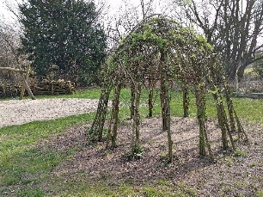
Vzw Springzaad kan je zeker aan die informatie helpen of er samen met jullie een bouwen. http://denatuurlijketuin.be/inspiratie/maak-zelf-wilgenhut/
Heb je niet de plek voor een blijvende wilgenhut, dan kan je er ook eentje bouwen, samen met de kinderen, met grote takken, touw of grote elastieken en wat lappen stof. Of je zaait een aantal klimbonen die je aan deze takken naar boven laat klimmen. Omdat deze snel de hoogte in groeien, heb je al snel een natuurlijke tipi of tent in je buitenruimte, compact en voor één seizoen.

foto Veerle: doorgeschoten wilgenhut in IBO Lovendegem
- Een natuurlijk laboratorium

Maak je eigen brouwsel met alles wat je vindt in de tuin zoals gras, aarde, dennenappels, bessen, … mix het met een stokje en presenteer het op een groot blad. Vertel er ook vooral bij wat de eigenschappen zijn van je drankje of smeersel. Geneest het een slecht rapport? Kan je er van vliegen? Laat het je broer jouw kamer opruimen?

- Op ontdekking met het vergrootglas

Stel steeds vergrootglazen ter beschikking als de kinderen buitenspelen. Zo kan je samen op ontdekkingstocht gaan en insecten speuren. Of een nieuwe soort ontdekken!
Je kan al je ontdekkingen registreren: trek foto’s en leg een verzameling aan, daag de kinderen uit om nieuwe ontdekkingen te doen. Of maak een insectennaslagwerk of een “Wie woont er in de opvangtuin?-boek”.

- Kriebelbeestjes bestuderen

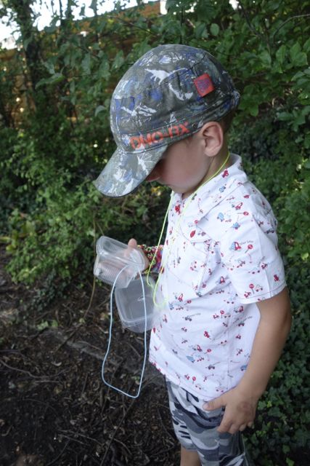
Kriebelbeestjes als mieren, kevertjes, rupsen, … zijn vaak zo teer dat je ze snel verwond als je ze tussen je vingers neemt. Vang ze liever in een kijkdoosje. Je hebt er met een loepje op, maar een transparant, klein plastic doosje en een vergrootglas werkt ook. Je kan het potje inrichten met een paar blaadjes, takken en wat gras of mos, zo voelt het beestje zich wat beter thuis in jouw potje. En met een touwtje eraan kan je met je nieuwe huisdier op pad. Wel weer vrijlaten na de wandeling, natuurlijk.

foto Veerle: IBO Sint-Gillis

NATUURLIJK koken!
- Fruit en groenten, maar net iets anders

Geen woorden inspireren je meer dan deze foto’s om fruit mooi, lekker en plezant aan te bieden. Met koekjesvormen kan je ook mooie figuren maken uit fruit en groenten. Je bord versieren was nog nooit zo leuk, gezond én zo lekker!

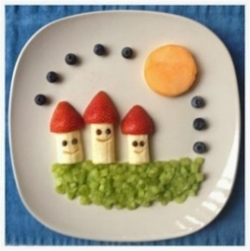
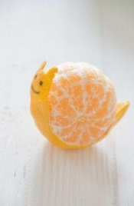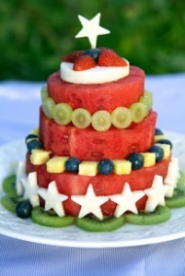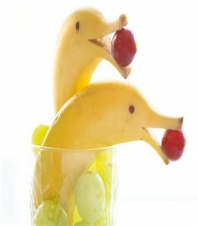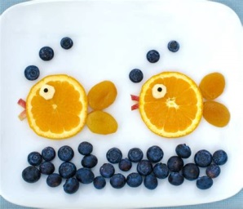
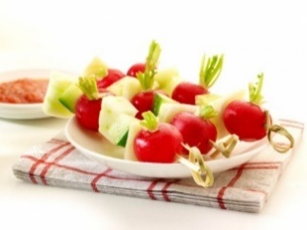
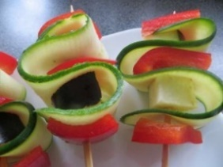
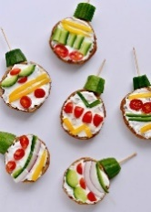

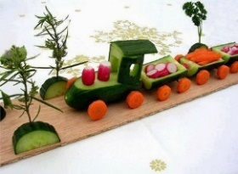

- Groentesoep met groenten uit de eigen moestuin, meegebracht van thuis of de lokale tuinder.
Dat kinderen zelf geen groenten kunnen snijden om samen soep te maken? Onzin! Met een plankje en een mesje in de aanslag kunnen ze dat zeker! Niets zo leuk en lekker als de eigen gekweekte of meegebrachte groenten wassen en snijden. Deze soep wordt heerlijk!

- Fruitijs maken

Easy peasy, lemon sqeezy, deze fruitijsjes. Lekker en gezond tussendoortje nodig?

- Aardbei-banaanijsje
Zorg voor twee handjes verse aardbeien en een banaan en vijf ijsvormpjes en je bent al bijna klaar.
Snijd de banaan en de aardbeien in stukjes. Blend eerst de aardbeien tot een gladde massa en schenk dit in een maatbeker. Spoel de beker/kan van de blender om en blend nu de banaan, met een scheutje water, tot een gladde massa. Schenk drie vormpjes tot de helft vol met aardbei. Schenk twee vormpjes tot de helft vol met banaan. Zet de ijsvormpjes, met het ijsstokje erin, een half uurtje in de vriezer om uit te harden. Schenk vervolgens banaan in de vormpjes met aardbei en aardbei in de vormpjes met banaan. Op deze manier krijg je een mooie scheiding tussen de kleuren. Laat de ijsjes minimaal 8 uur uitharden.

Variaties met hopen, maar deze mooie en eenvoudige versie met siroop is echt een winnaar.
- Bloemenijsjes
Met wat (vlierbloesem of andere) siroop, een paar munt blaadjes, eetbare bloemetjes, zoals viooltjes maak je echte pareltjes.
Meng per ijsvormpje een laagje van ongeveer 1 cm siroop met water. Doe in alle ijsvormpjes een paar bloempjes en munt blaadjes. Zet de ijsstokje in de vormpjes. In eerste instantie blijven de ijsstokjes uiteraard niet rechtop staan en drijven de blaadjes en bloemetjes naar boven. Daarom zet ik het eerst een half uurtje in de vriezer.
Als het dan begint te bevriezen, kun je de bloemetjes en blaadjes verder naar onder duwen en het stokje recht zetten.
Laat de ijsjes minimaal 8 uur uitharden in de vriezer en smullen maar.

- Natuurlijke ijsblokjes

Is ijsjes maken toch te hoog gegrepen voor jou? Het kan nog gemakkelijker. Neem klein fruit zoals frambozen, besjes, ... of kleine stukjes fruit en doe deze samen met limoenwater en honing in een ijsblokvorm. Invriezen, wachten en serveren in een verfrissend glas kraantjeswater. Schol!

- Smoothies maken

Met de juiste fruit of groenten combinatie kan je heerlijke sapjes of smoothies maken. Banaan is een goede basis, maar ook rood fruit en sinaasappelsap zorgen voor een heerlijke basis.
Snij het fruit in stukken, doe het samen met water, melk of ijs in een blender en blenden maar.

- Smaakwater

Ook op Speelbank.be vind je smaakvolle inspiratie!
Wie heeft er zin om mee naar de buurtwinkel te gaan?' Haal samen met de kinderen wat appelsienen, een komkommer, bessen, muntblaadjes en limoenen. Laat de kinderen zelf de boodschappen uitpakken. 'Kom, we gaan alles wel even grondig spoelen.' Stimuleer hen op alles te bestuderen. 'Oh, dat besje is plat. Kom, we doen het even in een beker.' Zodra ze hiermee klaar zijn, maak je samen met de kinderen 'Smaakwater'. Komkommer, munt en citroen geeft bv. een frisse smaak aan het water. 'Ik zie dat je ook wil snijden Silke. Dit mes is te scherp, maar we kunnen wel samen met de dunschiller aan de slag voor de komkommer.' Voorzie grote glazen bekers met een stevig deksel opdat de kinderen de inhoud goed kunnen zien. Maak een opening voor een rietje en proef samen met de kinderen die daar zin in hebben.

- Kefir maken

Wie wel een uitdaging zoekt, kan zich samen met de kinderen wagen aan kefir maken. Kefir is een soort gefermenteerde drank, dus als het lukt, is het meteen ook een fijn vieruurtje.
Let wel op: kefir bevordert de darmflora, wat zeer goed is, maar meteen te veel kefir drinken kan iets te bevorderend zijn.

Je hebt melkkefirkorrels nodig (zie foto), melk, een glazen pot, een elastiekje en een kaasdoek of luchtdoorlatende doek.
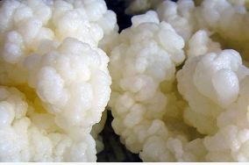
Doe 50 gram melkkefirkorrels in een glazen pot van 1 liter, gebruik een halve liter melk. Dek de pot af met een kaasdoek of luchtdoorlatende doek, span de doek op met een elastiekje. Plaats de pot op een rustig plaats, bij +/- 20° C. Na ongeveer 24 uur, zal je merken dat de melk is verdikt. Plaats een zeef boven een kom, giet de inhoud van de glazen pot uit in de zeef. Pers eventueel de kefirkorrels lichtjes uit met een houten lepel.
De overgebleven vloeistof in de kom is de kefirdrank, klaar om te drinken, je kan de kefirdrank ook eerst koelen of bewaren in de koelkast.
De kefirkorrels in de zeef kan je opnieuw gebruiken om een nieuwe batch aan te maken.

- Eetbare bloemen

Heel wat eenvoudige bloempjes zijn eetbaar: wild driekleurig viooltje, goudsbloem, madeliefjes, de blauwe bloempjes van komkommerkruid, peterseliebloempjes, venkelbloempjes, …
Kweek ze zelf of ga ze plukken op een veilige plaats (niet langs een drukke weg of waar dieren rondlopen bv. honden in een park). Je kan er fruitsla of cakejes mee versieren, of in je ijsjes of kefir mengen.

- (IJs)thee, zonder kleurstoffen of bewaarmiddelen

Maak zelf thee van kruiden uit je bloembakken of misschien zijn er wel ouders met groene vingers en een kruidentuin. Munt, goudsbloem, doorlevende venkel, vlierbloesem, citroenmelisse, salie, … allemaal lekker en eenvoudig te kweken. Je kan ze drogen op een keukenpapiertje op een warme plek of vers gebruiken.
Doe er wat honing bij. Misschien kan je die halen bij een imker in de buurt. Of laat de thee afkoelen en schenk hem met een ijsblokje. Lekker verfrissend.

NATUURLIJKe producten!
- Zeep maken met natuurlijk materiaal

Zelf zeep maken is heel leuk en het is meteen een propere activiteit om met de kinderen te doen
Ingrediënten Zeep Bar
- Zeepbasis - 75 gr.
- Amandelolie - 1-3 theelepels
- Gedestilleerd water - 2-3 eetlepels
- Etherische olie sinaasappel - 10 druppels

Ingrediënten Zeep Toevoegen
- Honing - 1-3 theelepels
- Suiker - 1-3 theelepels
- Kokosolie - 1-2 theelepels
- Lavendelbloemen - 1-2 theelepels
- Gedroogde kruiden - 1-2 theelepels
- Gedroogde bloemblaadjes

De zeepbasis fijnsnijden in blokjes of raspen. Raspen werkt het best. De geraspte zeep met het gedestilleerde water in de magnetron plaatsen totdat de zeep helemaal gesmolten is. Liever korte periodes van 3 of 4 keer 30 seconden, dan te lang achter elkaar in de magnetron. De zeep kan verbranden als hij te heet wordt. Tussendoor steeds doorroeren. Als het mengstel te droog is eventueel nog wat (kraan)water toevoegen.
Voeg de amandelolie toe en meng goed. Als het mengsel teveel is afgekoeld eventueel nog even in de magnetron warm maken. Dit is het moment om de honing, suiker en / of gesmolten kokosolie toe te voegen. Ook de gedroogde ingrediënten kunnen er nu bij.
Roer goed door en voeg de etherische olie toe.
Giet het mengsel in een mal of vormpje. Je kan zelf een mal maken door bijv. de onderkant van een plastic (water)flesje af te knippen. Als je zeepjes maakt met kinderen kan je meerdere kleine zeepjes maken door een siliconen ijsklontjesvorm als mal te gebruiken.
Het mengsel in de mal een paar keer kort en krachtig op tafel slaan om er zoveel mogelijk luchtbellen uit te schudden en te zorgen dat het mengsel gelijkmatig wordt verdeeld. Eventueel het mengsel nog aandrukken met je vingers als het al iets is afgekoeld.
Wacht 4 tot 6 uur totdat de zeep echt goed hard is.
TIP: steek een verrassing in het midden van de zeepjes, bv. een klein plastic mannetje of beestje. Deze komt traag maar zeker tevoorschijn, dus handen wassen wordt een feest!
Meer info: https://www.diysoap.nl/nl/blogs/blog-diy-soap/kinderzeepjes-maken-met-de-soap-bar-palmarosa-swee/

- Shampoo maken met natuurlijk materiaal

Honing is een uniek natuurproduct. Zo zorgen de enzymen, die de bijen aan de honing toevoegen, voor een bacterie- en schimmelremmende werking. Bij uitwendig gebruik worden aan honing verder ook hydraterende en huidherstellende eigenschappen toegeschreven. Het zijn precies deze kenmerken die honing ook heel geschikt maken om je haar mee te verzorgen.
De honing maakt je haar zacht, zorgt dat het minder gaat kroezen en pluizen, voorkomt uitdroging én gaat de strijd aan met roos. De mildheid van de honing voorkomt dat je met een wasbeurt de beschermende olie, die je hoofdhuid van nature aanmaakt, verwijderd wordt.
https://arganwinkel.nl/blog/natuurlijke-shampoo-maak-makkelijk-zelf/

Andere ingrediënten om zelf shampoo te maken zijn appelazijn, zuiveringszout (baking soda), etherische oliën (tea tree tegen haarroos, olie van rozemarijn tegen uitvallend haar), lavendelolie (hoofdhuid ontspannen).
Bereiding: meng een eetlepel zuiveringszout met een glas warm water tot het goed is opgelost. Vul een flex met dit mengsel en voeg eventueel wat baking soda toe. Meng ten slotte in een aparte kom een kopje appelazijn met een kopje water en doe dit in een andere fles. Dit tweede mengsel doet dienst als conditioner.
https://gezonderleven.com/hoe-maak-je-huisbereide-shampoo/

Een ander ingrediënt goed voor je haren is een ei:
Mix een eidooier met twee eetlepels olijfolie. Klop dit op en meng het geheel met een koffiekopje melk. Voeg als laatste een scheutje citroensap toe. Breng het mengsel aan op vochtig haar.
Laat het mengsel ongeveer 20 minuten intrekken. Spoel uit met koud water.
https://www.esthetichealth.nl/ei-in-je-haar

- Wellness met natuurlijke elementen

Natuurlijke producten kunnen gebruikt worden om gezellig te ontspannen. Samen met de kinderen kan je eens brainstormen wat een wellness hoort te hebben: zelfgemaakte shampoo, zeep en gezichtsmasker om elkaar in te smeren, een schijfje komkommer op je ogen, elkaar een massage geven met natuurlijke olie, een modderbad om te ontspannen, …
Denk ‘ontspannen’ en laat je fantasie de vrije loop!

Speelbank NATUURLIJK!
Ben je nog op zoek naar andere inspirerende activiteiten of speelhoeken? Breng dan eens een bezoek aan www.speelbank.be. Je vindt er meer dan 500 activiteiten en speelhoeken voor kinderen tot 6 jaar. In het kader van de Week van de buitenschoolse opvang is gedurende de hele maand oktober Speelbank.be vrij toegankelijk. Is je opvang georganiseerd door een stad, gemeente of OCMW, dan heb je onbeperkte toegang. Vraag je toegangscode aan je verantwoordelijke. Indien niet, dan kan je een toegangscode verkrijgen door zelf één inspirerende activiteit of speelhoek in te zenden.

Organiseer je tijdens de Week van de buitenschoolse kinderopvang een fantastische activiteit? Richt je buiten of binnen een nieuwe speelhoek in? Aarzel dan niet om ze te delen op Speelbank.be. Een leuke foto van de activiteit maakt het extra waardevol!

NATUURLIJKe boeken en websites

- De boom in! Een groen doeboek voor ravotters, speurneuzen en knutselaars.
  - Eliza Romeijn-Peeters en Hilde De Weirdt, Uitgeverij Davidsfonds/Infodok
  - ISBN: 978-90-5908-386-8

- DVD: Groen is gras. Natuuractiviteiten in de kinderopvang. Stichting veldwerk Nederland.
  - In je element. Natuuractiviteiten in de kinderopvang. Handleiding bij de DVD.
  - Stichting veldwerk Nederland.

- Vrij spel voor natuur en kinderen.
  - Willy Leufgen en Marianne van Lier, Uitgeverij Jan van Arkel
  - ISBN: 978-90-6224-470-6

- Natuuractiviteiten 5-8 jaar
  - Frédéric Lisak en Jean-Claude Pertuzé, uitgeverij Casterman
  - ISBN: 90-303-1756-6

- Het slechtweerboek. Het Bosboek, De wilde stad, Out Door (avontuurlijke buitenspelen)
  - Jo Schofield en Fiona Danks, uitgeverij Christofoor
  - ISBN: 9789060386934, ISBN: 9789060386804, ISBN: 9789060387108, ISBN: 9789060387238

http://www.dekleinetuinman.nl/
http://www.groensteschool.nl/
http://www.inverde.be/content/pdf/fol-kleuters-bosmuseum.pdf
http://www.natuurenbosspel.be/
http://www.veldwerknederland.nl/paginas/veldwerk/nieuwsbericht.php?id=19
http://www.vlinderstichting.nl/
http://www.natuurpuntgent.be/
http://www.springzaad.nl/index.php
http://www.kindvannature.nl
http://www.natuurkind.nl
http://www.natuurpunt.be
http://www.natuureducatie.com

De wedstrijd
Dit jaar verwachten we een spraakmakende NATUURLIJKe FOTO, TEKENING of COLLAGE met een omschrijving (maximum een A4-blad) van hoe je met het thema NATUURLIJK! aan de slag bent gegaan.

Laat je inspireren door de ideeën in deze bundel, maar aarzel niet om zelf met een uitstekend, nieuw concept op de proppen te komen om onze jury van hun stoel te blazen!
Is jouw activiteit mogelijk voor verschillende leeftijden? Hebben de kinderen actief deelgenomen aan jouw activiteit? Heb je ook ouders, de buurt of externen betrokken? Werd er goed samengewerkt om deze activiteit te realiseren? En bovenal, laat natuurlijke elementen aan bod komen in je foto, tekening of collage! Dan maak je een grote kans om de wedstrijd te winnen!

Elke inzending wordt beloond met een leuke attentie. Laat je verrassen!

Hoe neem je deel?
- per locatie mag je maximum 1 A4-blad inzenden + foto, tekening of collage,
- vermeld op de inzending de naam en gegevens van de voorziening en indien van toepassing ook de locatie.
- stuur je inzending ten laatste op vrijdag 15 november 2019 naar weekvandebko@outlook.be

De winnaars worden eind november verkozen en via de regionale coördinator of koepelorganisatie op de hoogte gebracht. Zij krijgen een leuke prijs die helemaal in het teken staat van NATUURLIJK!

Promotiemateriaal

Affiches
Via jouw regionale coördinator of koepelorganisatie krijg je GRATIS affiches.
Deze worden vanaf half september verspreid.

Spandoeken
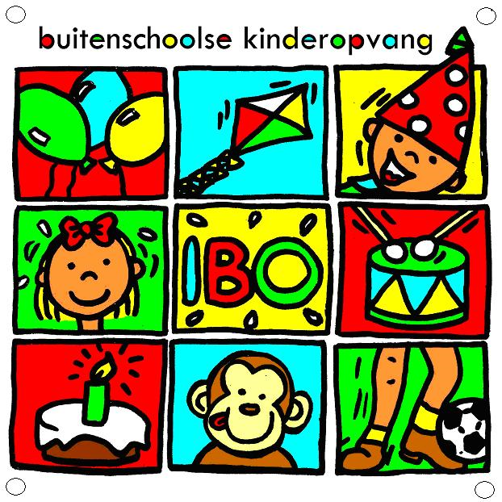

Spandoeken (1,5m x 1,5m) zijn te koop voor 25 euro per stuk. Om spandoeken te bestellen, neem contact op met Leen Walravens (leen.walravens@vvsg.be) en vermeldt hierbij het aantal gewenste spandoeken, het leveringsadres èn het facturatieadres.
Er zijn bij het uitzenden van deze inspiratiemap nog enkele spandoeken voorhanden. Wie snel bestelt, is dan ook zeker dat de spandoeken de opvang nog bereiken voor het eind van de zomer en dus zeker wapperen in de wind op de Week van de Buitenschoolse Opvang.
Wanneer de huidige reserve is uitgeput, kunnen wij dat niet garanderen.

Facebook
‘Smoelenboek’ kan je vandaag niet meer wegdenken. Er is dan ook een Facebookpagina aangemaakt om de Week van de BKO te promoten.
Volg ons op https://www.facebook.com/Week-van-de-buitenschoolse-kinderopvang-132603213968963/

Liken maar!

Contactpersonen
Leden Vlaams Platform Buitenschoolse Opvang

Vertegenwoordiger VVSG
Provincie West-Vlaanderen: Lien Libin, tel. 02 211 56 45
Provincie Oost-Vlaanderen: Annemie Nouwynck, tel. 02 211 56 73
Provincie Antwerpen: Ellen Wendelen, tel. 03 291 38 03
Provincie Vlaams-Brabant en Limburg: Leen Walravens, tel 02 211 56 76

Vertegenwoordiger Vlaams Welzijnsverbond
Barbara Devos, tel. 02 507 01 42

Vertegenwoordiger SOM
Evelien Grefhorst, tel. 03 366 02 53
Bruno Van Wichelen, tel. 052 44 92 85

Vertegenwoordiger VCOK
Chris De Bruyne, tel. 09 232 47 36

Vertegenwoordiger Vlaamse Gemeenschapscommissie
Katrien Leenders, tel. 02 563 03 78
Marie Lindemans, tel. 02 563 03 56
Vertegenwoordiger BLENDERS vzw / KIKO
Carine Breugelmans, tel. 0470 10 72 36

Vertegenwoordiger 3Wplus
Erwin Cuyx, tel. 02 451 53 98

Vertegenwoordiger Limburgs Steunpunt Kinderopvang
Irène Bosmans, tel. 011 30 59 40

Vertegenwoordiger IGO
Carina Kenis, tel. 016 29 85 45

Vertegenwoordiger Felies vzw
Elke Verdoodt, tel. 02 246 51 81

Vertegenwoordiger Landelijke Kinderopvang Stekelbees
Ann Van Damme, tel. 0476 93 65 93

Vertegenwoordiger KOMMA
Dina Librecht, tel. 0473 36 42 93

Bijlagen

Bijlage 1: Flyer
Deze bijlage vind je in een afzonderlijk document, bijgevoegd bij deze inspiratiemap.

Bijlage 2: Tekenblad
Deze bijlage vind je in een afzonderlijk document, bijgevoegd bij deze inspiratiemap.

En natuurlijk…
VEEL SUCCES en SPEELPLEZIER !

